Уважаемые налогоплательщики!

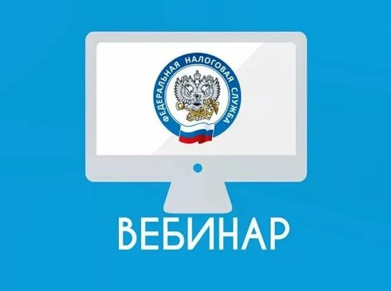

Межрайонная ИФНС России № 33 по Республике Башкортостан приглашает всех желающих принять участие в онлайн - вебинаре, который состоится 09 марта 2023 года в 15.00 час.
На мероприятии будут рассмотрены следующие вопросы:
1. Преимущества введения системы Единого налогового счета (далее - ЕНС).
2. Порядок и сроки представления уведомлений об исчисленных суммах налогов, авансовых платежей по налогам, сборов, страховых взносов.
3. Как вернуть переплату?
4. Способы внесения денежных средств через Единый налоговый платеж, реквизиты и сроки уплаты налогов.
5. Почему в реквизитах на перечисление единого налогового платежа нужно указывать Управление Федерального казначейства по Тульской области;
У налогоплательщиков будет возможность получить в онлайн-режиме ответы на возникшие практические вопросы по ЕНС.
Для участия в онлайн вебинаре необходимо перейти по ссылке: https://w.sbis.ru/webinar/4ec7c285-3235-44fd-ab35-633a8ed5b98d

